Муниципальное автономное дошкольное образовательное учреждение «Детский сад № 29»

(МА ДОУ № 29)

624440, Свердловская область, г. Краснотурьинск, ул. Чапаева, 10

электронный адрес: mbdou29@gmail.com

телефон: 834384 (32277)

сайт: https://29kt.tvoysadik.ru/

**Технологическая карта (конструкт)**

**по нравственно-патриотическому воспитанию детей 6-7 года жизни**

**«Герои ВОВ города Краснотурьинска»**

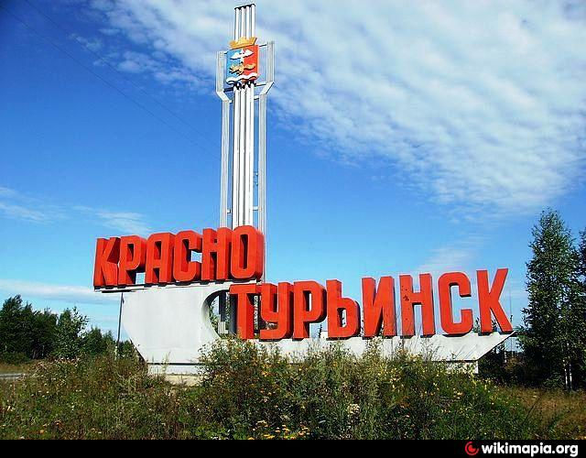

Разработала:

Музыкальный руководитель первой квалификационной категории

Малогриценко Валерия Валерьевна

2022г.

го Краснотурьинск

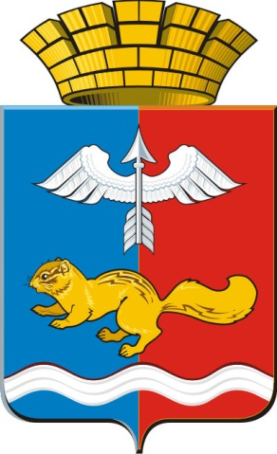**Технологическая карта (конструкт)** **занятия по нравственно- патриотическому воспитанию.**

**Тема:** «Герои ВОВ города Краснотурьинска»

**Возрастная группа:** 6-7 лет

**Форма НОД:** познавательно- исследовательская

**Форма совместной деятельности:** интегрированная НОД.

**Форма организации:** групповая, подгрупповая.

**Интеграция областей:** «Художественно - эстетическое развитие», «Познавательное развитие», «Речевое развитие», «Социально – коммуникативное развитие», «Физическое развитие».

**Словарная работа:** ВОВ, знамя победы, подвиги, фронт, Отчизна, бюст, памятник, фашисты, пленные немцы, Гитлер.

**Цель:** Расширение представлений у детей о Великой Отечественной войне, о героях Советского Союза: Афанасия Петрика, Михаила Мещерягина, Махматина Гайнутдинова.

**Задачи:**

1. Способствовать закреплению и расширению знаний детей о ВОВ.
2. Развивать умение детей самостоятельно анализировать, свободно и связно строить свою речь.
3. Воспитывать у детей патриотизм, чувства уважения к памяти павших героев.

**Средства:**

* **наглядные –** видеоролик собственного сочинения «Герои города Краснотурьинска», карточки с фотографиями достопримечательностей города Краснотурьинска, карточки к играм «Рифмовочки», знамя победы русского народа над фашистами, герб города Краснотурьинска, аппликация к плакату «Мы за мир во всем мире».
* **мультимедийные –** экран, компьютер, музыкальный центр.
* **литературные -** познавательные рассказы, авторские стихотворения на военную тематику, дидактические игры «Рифмовочки».
* **музыкальные –** песни на военную тематику, песня «День Победы» Д. Тухманова, «Что зовём мы Родиной» Т. Бокач.
* **оборудование –** декорации вечного огня, стол для работы с пазлами, мольберт для работы с плакатом.
* **Демонстрационные-** фотографии родного города, карточки к дидактической игре «Рифмовочки», герб города Краснотурьинска, пазлы герба Краснотурьинска, знамя победы, картинка бурундука, плакат «Мы за мир», видеоролик «Герои города Краснотурьинска», видеоролик «Письмо Надежды»
* **Раздаточные-** аппликация к плакату «Мы за мир во всем мире», карточки к игре «Рифмовочки».

**Ход деятельности:**

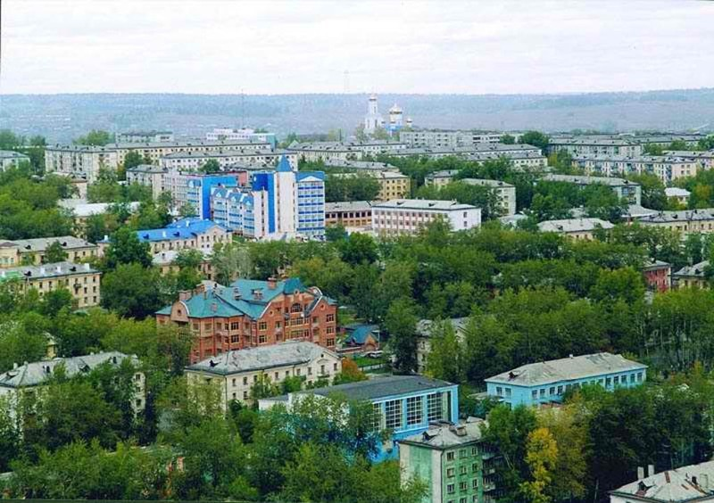

|  |  |  |  |
| --- | --- | --- | --- |
| **Этап деятельности** | **Действия,**  **деятельность педагога** | **Деятельность детей** | **Планируемый результат** |
| **Вводная часть**  Художественное слово  -ситуативный разговор,вхождение в тему  Художественное слово  Основная часть  Художественное слово  Дидактическая игра  Словесная игра  Заключительная часть  Продуктивная деятельность  Рефлексия | Приветствует детей, задаёт положительный эмоциональный настрой. Педагог читает авторское стихотворение «Краснотурьинск- душа моя»  **(Приложение №1).**    Ребята, поднимите руку, кто из вас любит путешествовать?  Сегодня нас ждет увлекательное путешествие…  Друзья, Вам интересно, куда же мы отправимся? Мне тоже. А об этом нам расскажет видео письма маленькой девочки «письмо Надежды», вы готовы отправиться в путешествие? Ну тогда всё ваше внимание на экран.  Дети совместно с педагогами просматривают видео «Письмо Надежды». **(Приложение №2)**  После просмотра, педагог совместно с детьми беседует и разбирает видеосюжет: быт во времена ВОВ, характерные черты времён Великой Отечественной Войны. Рассказывает о 1941- 1945 гг., демонстрирует знамя Победы. **(Приложение №3)**  Педагог переходит к рассказу о героях ВОВ города Краснотурьинска.  Далее педагог предлагает детям посмотреть видео про героев Великой Отечественной Войны сделанное в программе «Movavi video edit» в сопровождении голоса за кадром, читающего авторское стихотворение «Герои Краснотурьинска». После просмотра следует рассказ о гербе города Краснотурьинска. **(Приложение №4)**  Педагог предлагает детям поиграть в игру «Собери герб». **(Приложение №5)**  Педагог спрашивает у детей, хотели бы они сами научиться сочинять стихотворения? Для этого нам нужно научиться рифмовать слова между собой. Предлагаю вам сыграть вместе со мной в увлекательную игру «Рифмовочки», для этого прошу вас переместиться в игровую зону. (стулья стоят по кругу, в центре круга стол с карточками). Педагог объясняет правила игры. Педагог проводит игру «Рифмовочки». **(приложение №6)**  Педагог хвалит детей: «Ребята, вы сегодня большие молодцы! Вы не только пополнили свои знания о Великой Отечественной Войне, вы научились подбирать рифмы к словам. Нам это очень пригодится для работы над созданием собственного стихотворения на тему военных лет. На следующем занятии в детской киностудии «Орион» мы с вами этим и займёмся! Ребята, а сейчас хочу вам предложить сделать своими руками плакат». «Мы за мир» (звучит песня «День Победы» Д.Тухманова).  **(Приложение №7).**  Вам понравилось наше занятие? А что вам больше всего понравилось на нашем занятии? Каких героев ВОВ города Краснотурьинска вы запомнили?  В заключении педагог предлагает спеть песню «Что зовём мы Родиной?» слова В. Степанова, музыка Т. Бокач. **(Приложение №8).** | Приветствуют друг друга, под песню «Краснотурьинск» дети входят в музыкальный зал, присаживаются на стульчики. Слушают стихотворение собственного сочинения про родной город.  Ответ детей: «Да!»  Дети внимательно смотрят.  Просматривают видео.  Дети активно участвуют в беседе, отвечают на вопросы педагога.  Дети внимательно слушают взрослого.  Дети заинтересованы в просмотре видео, проявляют интерес. Внимательно просматривают видео.  Внимательно слушают взрослого.  Дети собирают из пазл «герб города Краснотурьинска».  Ответы детей.  Дети переходят в игровую зону и внимательно слушают правила игры.  Дети внимательно слушают взрослого.  Дети выполняют аппликацию «Мы за мир» своими руками.  Ответы детей.  Дети исполняют песню, делают круг почета и выходят из музыкального зала. | Дети настроены на общение  Дети    внимательно слушают педагога.  Различают условную и реальную ситуации,   проявляют любознательность,  владеют устной речью, могут использовать речь для   построения речевого высказывания в ситуации общения.  Дети    проявляют инициативу и самостоятельность в   общении.  Различают условную и реальную ситуации;   проявляют любознательность.  Обладают элементарными представлениями из области живой природы;  владеют устной речью,  могут использовать речь для   построения речевого высказывания в ситуации общения.  Овладевают универсальными предпосылками учебной деятельности – умение слушать взрослого.  Внимание детей сконцентрировано на просмотре видео. Дети вырабатывают усидчивость.  Принимают активное участие в игре.  Принимают активное участие в разговоре.  Внимание детей сосредоточено на правилах игры.  Овладели первоначальными навыками рифмования слов.  Активно участвуют в создании плаката.  Отвечают полными предложениями.  Овладели элементарными певческими навыками, поют нежно, трепетно, выражая любовь к своей Родине. |